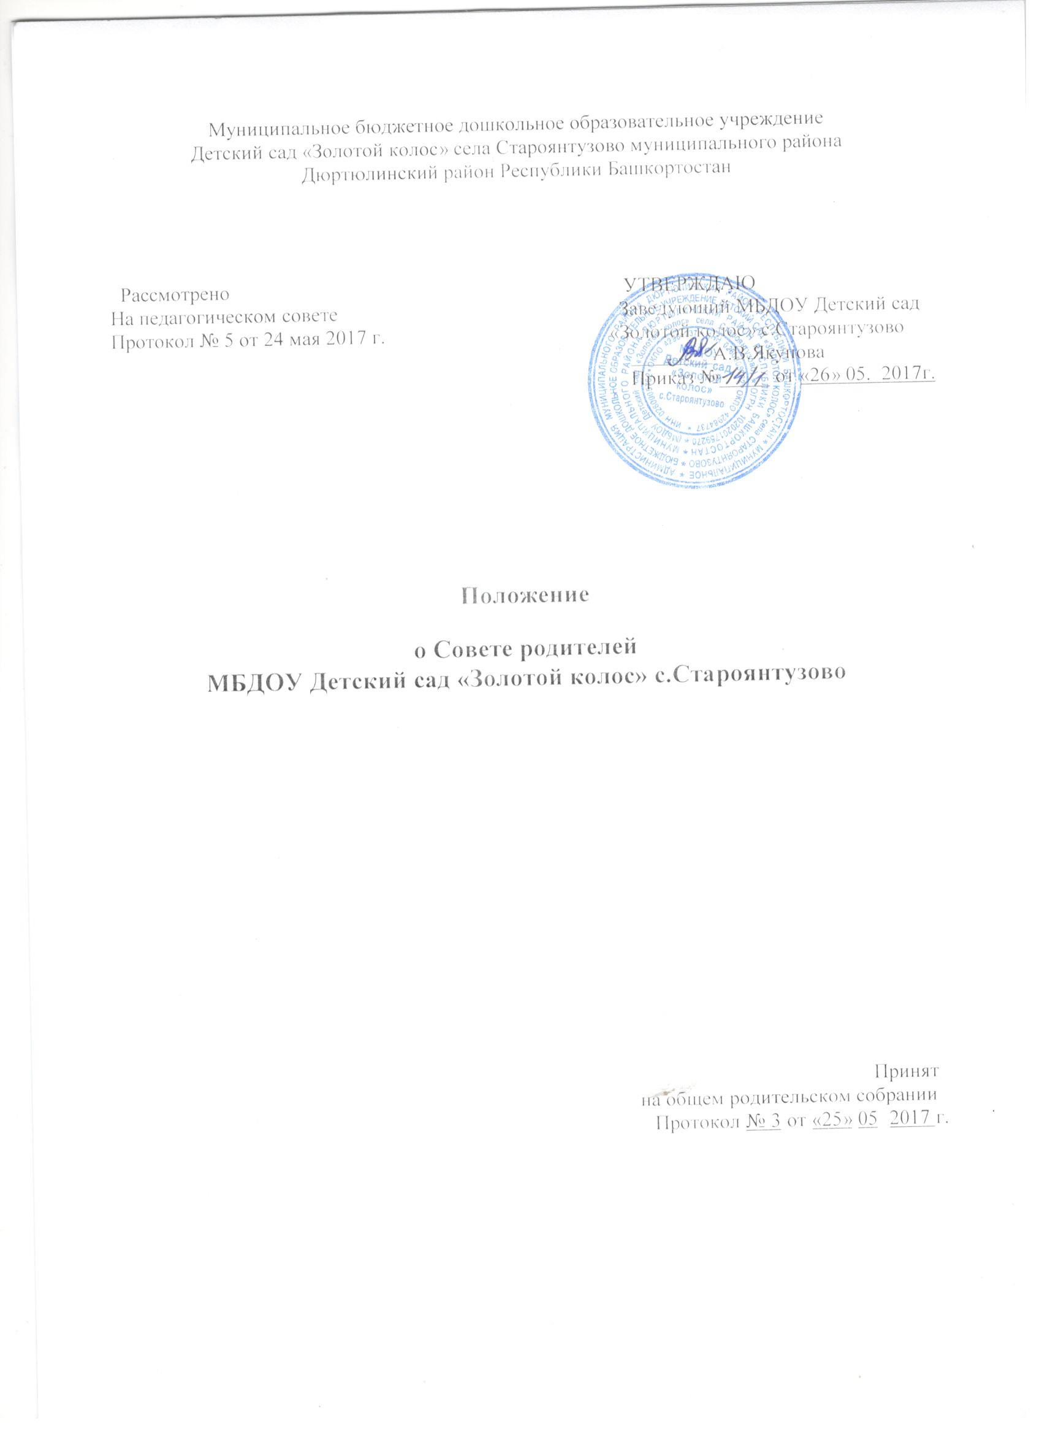

1. Общие положения

1.1. Настоящее положение регламентирует деятельность Совета родителей Муниципального бюджетного дошкольного образовательного учреждения Детский сад «Золотой колос» села Староянтузово муниципального района Дюртюлинский район Республики Башкортостан (далее Учреждение) и разработано в соответствии с ч.3,4 ст.30 Закона РФ от 29.12.2012 года № 273 «Об образовании в Российской Федерации»; «Порядком организации и осуществления образовательной деятельности по основным образовательным программам – образовательным программам дошкольного образования», уставом Учреждения.
1.2. Совет родителей – орган управления Учреждения, действующий в целях развития и совершенствования образовательного и воспитательного процесса, взаимодействия родительской общественности и Учреждения.
1.3. Решения Совета родителей рассматриваются на педагогическом совете и при необходимости на общем собрании работников Учреждения.
1.4. Срок данного положения не ограничен. Данное положение действует до принятия нового.
2. Основные задачи
2.1. Основными задачами Совета родителей являются:
- совместная работа с Учреждением по реализации государственной, региональной политики в области дошкольного образования;
- защита прав и интересов воспитанников Учреждения;
- защита прав и интересов родителей (законных представителей) воспитанников Учреждения;
- рассмотрение и обсуждение основных направлений развития Учреждения;
-оказание посильной помощи в материально-техническом оснащении Учреждения.

3. Функции
3.1. Совет родителей Учреждения:
- обсуждает устав и другие локальные акты Учреждения, касающиеся взаимодействия с родительской общественностью, решает вопрос о внесении в них необходимых изменений и дополнений;
-участвует в определении направления образовательной деятельности Учреждения;
- обсуждает вопросы содержания, форм и методов образовательного процесса, планирования педагогической деятельности Учреждения;
- рассматривает проблемы организации образовательных, оздоровительных услуг воспитанникам;
-заслушивает отчеты заведующего о создании условий для реализации основной образовательной программы в Учреждении;
-участвует в подведении итогов деятельности Учреждения за учебный год по вопросам работы с родительской общественностью;
- принимает информацию, отчеты педагогических и медицинских работников о состоянии здоровья детей, ходе реализации образовательных и воспитательных программ, результатах готовности детей к школьному обучению;
- заслушивает доклады, информацию представителей организаций и учреждений, взаимодействующих с Учреждением по вопросам образования и оздоровления воспитанников, в том числе о проверке состояния образовательного процесса, соблюдения санитарно-гигиенического режима Учреждения, об охране жизни и здоровья воспитанников;
- оказывает помощь Учреждению в работе с неблагополучными семьями;
- принимает участие в планировании и реализации работы по охране прав и интересов воспитанников и их родителей (законных представителей) во время педагогического процесса в Учреждения;
- вносит предложения по совершенствованию педагогического процесса в Учреждении;
- содействует организации совместных с родителями (законными представителями) мероприятий в Учреждении – родительских собраний, Дней открытых дверей и др.;
- оказывает посильную помощь Учреждению в укреплении материально-технической базы, благоустройству его помещений, детских площадок и территории силами родительской общественности;
-привлекает внебюджетные средства, благотворительную помощь заинтересованных организаций для финансовой поддержки Учреждения;
- вместе с заведующим Учреждением принимает решение о поощрении, награждении благодарственными письмами наиболее активных представителей родительской общественности.
4. Права
4.1. Совет родителей имеет право:
-принимать участие в управлении Учреждения как коллегиальный орган управления Учреждения;
- требовать у заведующего Учреждением выполнения решений родительского комитета.
4.2. Каждый член родительского комитета при несогласии с решением родительского комитета вправе высказать свое мотивированное мнение, которое должно быть занесено в протокол.
5. Организация управления
5.1. В состав Совета родителей входят председатели Совета родителей групп или специально выбранные представители родительской общественности, по 1 человеку от каждой группы.
5.2. В необходимых случаях на заседание родительского комитета приглашаются заведующий, педагогические, медицинские и другие работники Учреждения, представители общественных организаций, учреждений, родители, представители учредителя. Необходимость их приглашения определяется председателем родительского комитета.
5.3. Приглашенные на заседание Совета родителей пользуются правом совещательного голоса.
5.4. Совет родителей выбирает из своего состава председателя и секретаря сроком на 1 учебный год.
5.5. Председатель Совета родителей :
- организует деятельность Совета родителей ;
- информирует членов Совета родителей о предстоящем заседании не менее чем за 14 дней до его проведения;
- организует подготовку и проведение заседаний Совета родителей ;
- определяет повестку Совета родителей ;
- контролирует выполнение решений Совета родителей ;
- взаимодействует с председателями Совета родителей групп.
5.6. Совет родителей работает по плану, составляющему часть годового плана работы Учреждения.
5.7. Заседания Совета родителей созываются не реже 1 раза в квартал.
5.8. Заседания Совета родителей правомочны, если на них присутствует не менее половины его состава. Решение Совета родителей принимается открытым голосованием и 4 считается принятым, если за него проголосовало не менее двух третей присутствующих. При равном количестве голосов решающим является голос председателя Совета родителей .
5.9. Организацию выполнения решений Совета родителей осуществляет его председатель совместно с заведующим Учреждением.
5.10. Непосредственным выполнением решений занимаются ответственные лица, указанные в протоколе заседания Совета родителей. Результаты выполнения решений докладываются Совету родителей на следующем заседании.

6. Взаимосвязи
6.1. Совет родителей организует взаимодействие с другими коллегиальными органами управления Учреждения – общим собранием работников, педагогическим советом:
-через участие представителей Совета родителей в заседании общего собрания работников, педагогического совета Учреждения;
- представление на ознакомление общему собранию работников и педагогическому совету решений, принятых на заседании Совета родителей ;
- внесение предложений и дополнений по вопросам, рассматриваемым на заседаниях общего собрания работников и педагогического совета Учреждения.

7. Ответственность
7.1. Совета родителей несет ответственность:
-за выполнение, выполнение не в полном объеме или невыполнение закрепленных за ним задач и функций;
- соответствие принимаемых решений законодательству Российской Федерации, нормативным правовым актам.

8. Делопроизводство
8.1. Заседания Совета родителей оформляются протоколом.
8.2. В книге протоколов фиксируются:
- дата проведения заседания;
- количественное присутствие (отсутствие) членов родительского комитета Учреждения;
-приглашенные (ФИО, должность);
- повестка дня;
- ход обсуждения вопросов, выносимых на Совет родителей Учреждения;
- предложения, рекомендации и замечания членов Совета родителей Учреждения и приглашенных лиц;
-решение Совета родителей Учреждения. Протоколы подписываются председателем и секретарем Совета родителей . Нумерация протоколов ведется от начала учебного года. Тетрадь протоколов Совета родителей нумеруется постранично, прошнуровывается, скрепляется подписью заведующего и печатью Учреждения.

Муниципальное бюджетное дошкольное образовательное учреждение
Детский сад «Золотой колос» села Староянтузово муниципального района
Дюртюлинский район Республики Башкортостан

Рассмотрено УТВЕРЖДАЮ
На педагогическом совете Заведующий МБДОУ Детский сад
Протокол № 5 от 24 мая 2017 г. «Золотой колос» с.Староянтузово
________А.В.Якупова
Приказ №_____ от «26» 05. 2017г.

Положение

о Совете родителей
МБДОУ Детский сад «Золотой колос» с.Староянтузово

Принят
на общем родительском собрании
Протокол № 3 от «25» 05 2017 г.

